الأبحاث العلمية المنشورة

- أبو عمشة، خالد حسين (2023). معجم الدوحة التاريخي وتعليم العربية للناطقين بغيرها: مجالات التوظيف وآفاق الاستثمار. في مؤتمر الدوحة التاريخي للغة العربية: تحولات المعنى والاستثمار في مجالات اللسانيات التطبيقية الذي سيقام في 10-12 / 5 / 2023 في جلمعة مولاي إسماعيل في مكناس بالمغرب. 40ص.
- أبو عمشة، خالد حسين (2023). إستراتيجيات تعظيم التفاعل الصفي في فصول تعليم العربية للناطقين بغيرها، مجلة عالم العربية للناطقين بغيرها، ليبيا، 35ص.
- أبو عمشة، خالد حسين (2022). تعليم اللغة العربية للناطقين بغيرها في عصر ما بعد الطرائق، منشورات مجلة المجمع العلمي العراقي، العراق، 19ص.
- أبو عمشة، خالد حسين، أبو الوفا، السيد عزّت (2021). استراتيجية التنافر المعرفي وتوظيفها في فصول تعليم العربية للناطقين بغيرها، بالاشتراك، في العدد 44 من مجلة ابن رشد العلمية المحكمة الصادرة في هولندا، 33ص .
- أبو عمشة، خالد حسين (2021). توظيف الاستراتيجيات فوق المعرفية في تعليم العربية للناطقين بغيرها، نُشِر ضمن أعمال المؤتمر بعد التحكيم العلمي، المركز التربوي للغة العربية لدول الخليج بالشارقة، الإمارات العربية المتحدة،13ص.
- أبو عمشة، خالد حسين (2019). القواعد التفاعليّة : جسر لعبور إشكالات تدريس القواعد التقليدية وسبيل لتقوية المهارات اللغوية، مجلة الميادين للدراسات في العلوم الإنسانية، العدد الثاني، الجزائر، 24ص.
- أبو عمشة، خالد حسين (2019). التحديات المؤسسية في بناء برامج العربية للناطقين بغيرها: تجربة قاصد نموذجاً، مجلة البدر/ المجلد 11، العدد 1، الجزائر، 28ص.
- أبو عمشة، خالد حسين (2018). تعليم العربية للأطفال غير الناطقين بالعربية تحدياته وصعوباته وسبل معالجتها والتغلب عليها، مجلة اللسانيات التطبيقية، العدد الرابع، 16ص.
- أبو عمشة، خالد حسين (2017). بحث محكم بعنوان "قضايا في التقويم اللغوي في تعليم العربية للناطقين بغيرها"، نشر في مجلة تحليل الحطاب واللسانيات المغربية، عدد خاص الرابع والخامس، 2017، عن دار كنوز المعرفة، 25ص.
- أبو عمشة، خالد حسين (2015). تعليم اللغة العربية للناطقين بغيرها في ضوء اللسانيات التطبيقية. قدم في المؤتمر الدولي ” تعليم العربية لغير الناطقين بها : تطوير المناهج ومنهج التطوير” في جامعة محمد الفاتح الوقفية بتاريخ 18-20/12/2015 ونشر ضمن أعمال المؤتمر بعد التحكيم. وللأسف لم أحصل على نسخة منه بعد، ووفرت نسخة بي دي أف له للاطلاع عليه.
- أبو عمشة، خالد حسين (2015). مناهج تعليم العربية بين الشرق والغرب: نظرة مقارنة، قدّم في مؤتمر تعليم اللغة العربية وتقنياته في كليات الإلهيات الذي عُقد بتاريخ 3و4 تشرين أول /2015م في جامعة إينونو بملاطية التركية بورقة بعنوان: وقد نشر البحث ضمن أعمال المؤتمر في كتاب بعد تحكيمه، 25ص.
- أبو عمشة، خالد حسين (2015). تعليم مهارات اللغة العربية في ضوء مبدأ الوظائف اللغوية، وقد نشر ضمن أعمال مؤتمر دور المهارات اللغوية في تعليم اللغة في مركز اللغات/ الجامعة الأردنية، 24ص.
- أبو عمشة، خالد حسين (2015). بنية الكلمة وكيفية تعليمها للناطقين بغيرها في ضوء اللسانيات التطبيقية" قدم ضمن أوراق المؤتمر الدولي التاسع لابن سينا، الذي عقد في مدينة ليل الفرنسية، 2015، وقد نشره مركز الملك عبد الله لخدمة اللغة العربية في كتاب قضايا في تعليم العربية للناطقين بغيرها، 21ص.
- أبو عمشة، خالد حسين، نزار، اللبدي (2015). مَن يصلح أن يكون معلماً للعربية للناطقين بغيرها: دراسة في معايير / خصائص معلم العربية للناطقين بغيرها في ضوء المعايير الدولية الإطار الأوروبي نموذجاً ومن وجهة نظهر المعلمين أنفسهم ومن وجهة الدارسين الأجانب، بحث محكم، بتاريخ 6-8/6/2014 وقد نشر ضمن أعمال المؤتمر الدولي الأول المنعقد في تركيا، 33ص.
- أبو عمشة، خالد حسين (2014). المفردات والتراكيب اللغوية عبر المستويات اللغوية في ضوء الإطار المرجعي الأوروبي المشترك" نشر ضمن أعمال المؤتمر الدولي الأول في مركز اللغات بالجامعة الأردنية تحت عنوان: الأنساق اللغوية والسياقات الثقافية في تعليم اللغة العربية،24.
- أبو عمشة، خالد حسين (2014). بحث محكم بعنوان "هاشم ياغي: إنساناً وأكاديمياً وصاحبَ مدرسة نقدية"، بحث محكم نُشر ضمن موسوعة الدراسات الفلسطينية،23ص.
- أبو عمشة، خالد حسين (2014). بحث محكم بعنوان "تعالق المستوى الصرفي بمستويات اللغة الأخرى ودوره في تبيان الدلالة في تعليم العربية للناطقين بغيرها" نُشر ضمن أعمال مؤتمر دبي الدولي الثالث للغة العربية الذي انعقد برعاية المجلس الدولي للغة العربية في سنة، 16.
- أبو عمشة، خالد حسين (2013). بحث محكم بعنوان تجربة معهد قاصد لتعليم العربية للناطقين بغيرها في ضوء معايير المجلس الأمريكي لتعليم اللغات الأجنبية والإطار الأوروبي المشترك لتعليم اللغات: رؤية من الداخل، نُشر ضمن أعمال مجلة المؤتمر الدولي لتعليم اللغة العربية للناطقين بغيرها التابعة لدار زايد للثقافة الإسلامية، 30ص.
- أبو عمشة، خالد حسين (2005). بحث محكم بعنوان " مِن واقع ميدان تعليم العربية للناطقين بغيرها" "منشور في مجلة دراسات: الجامعة الأردنية" 2010 بمشاركة الدّكتور عوني الفاعوري، مركز اللغات بالجامعة الأردنية، 10ص.
- أبو عمشة، خالد حسين (1997). بحث محكم بعنوان " النص القرآني من الجملة إلى العالم " عرض ونقد ومراجعة. نُشِرَ في العدد الرابع عشر من مجلة( إسلامية المعرفة) الصادرة عن المعهد العالمي للفكر الإسلامي ، وهي مجلة فصلية علمية محكَّمة، 15ص.

أبحاث تحت النشر:
- تعليم العربية لأغراض إعلامية للناطقين بغيرها بوصفها جسرًا للتواصل الحضاري والإنساني.
- تحديات تدريس مهارة الاستماع للناطقين بغير العربية وسبل التغلّب عليها
- استراتيجية SWOM وتطبيقاتها في فصول تعليم العربية للناطقين بغيرها
- الأطر العالمية في تعليم الأطفال غير الناطقين بالعربية: نحو خريطة طريق
- المؤتلف والمختلف في مناهج تعليم العربية للناطقين بغيرها: نحو مصفوفة مدى وتتابع موحدة للتراكيب والموضوعات النحوية في ضوء الإطار المرجعي الأوربي المشترك
- نظرات واقعيّة وتطبيقات عمليّة: في تأهيل معلمي العربيّة للناطقين بغيرها: المعلم الاستراتيجي هدفاً : 100صفة استراتيجية لمعلّم العربية للناطقين بغيرها
- أنواع النصوص المكتوبة في سلاسل تعليم العربية للناطقين بغيرها: الواقع والمأمول. قدّم في الندوة الدولية الأولى في تعليم العربية للناطقين بغيرها تحت عنوان: تطوير صناعة المناهج والمواد التعليمية في 17-18/ 3 /2018 في جامعة ابن خلدون/ إسطنبول.
- مهارة القراءة في السلاسل الأجنبية: دراسة وصفية تحليلية سلسلة "Top Notch & Summit" نموذجاً، وقد قدم في مؤتمر إسطنبول الدولي الثالث الذي انعقد في مدينة إسطنبول ما بين 10/8/ - 13/8/2018، وقد حصل البحث على أفضل ثاني بحث في المؤتمر.

وثمة العديد من الأبحاث الأخرى المنشورة على الشابكة، وقد حصدت في مجموعها قرابة مليوني قراءة بفضل الله وحمده، وهذا صورة لها ورابطها:
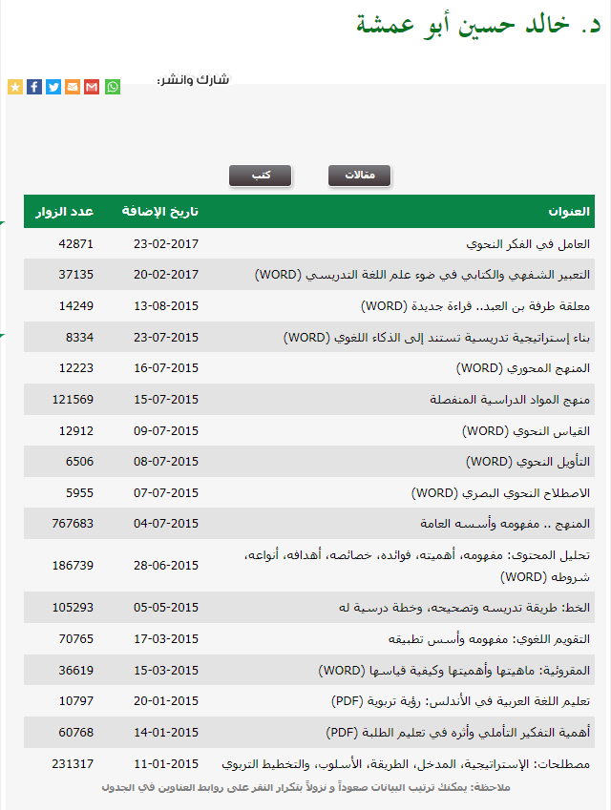
وهذا رابطها:
https://www.alukah.net/authors/view/home/11512/

